PGW WODY POLSKIE NADZÓR WODNY MUSZYNA DYSPONUJE DREWNEM NA SPRZEDAŻ

- Tabelaryczne zestawienie drewna na sprzedaż wraz z dokumentacją fotograficzną:
Lp. | Gatunek | Klasyfikacja | Ilość (mp) | Cena brutto w zł | Razem w zł brutto (cena x ilość)
 |  | (S2, S4, M) |  | (wg cennika z dnia 08.08.2023 r.– zał. nr 2 do instrukcji gospodarowania surowcem drzewnym)
1 | Olsza szara | S4 | 3,6 | 116,24 | 418,46
 |  | RAZEM |  |  | 418,46

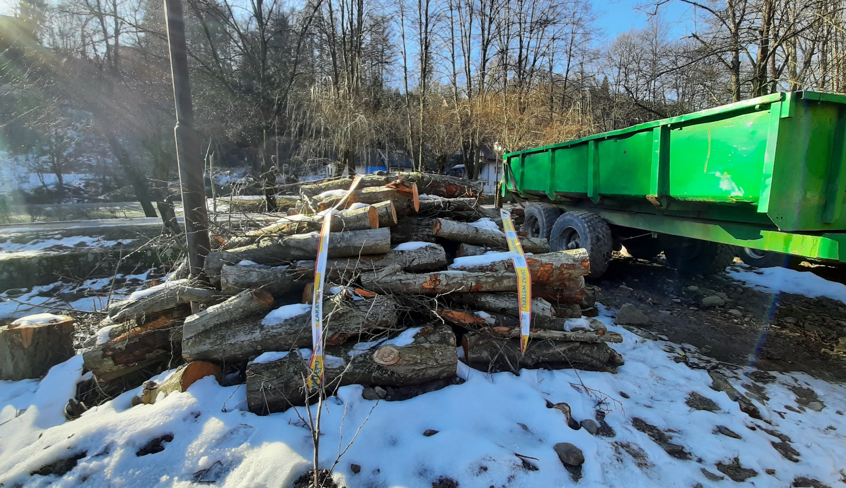

- Miejsce składowania wyciętego drewna: potok Czercz brzeg lewy, na działce ewid. nr 2872 obręb Piwniczna, gmina Piwniczna-Zdrój.
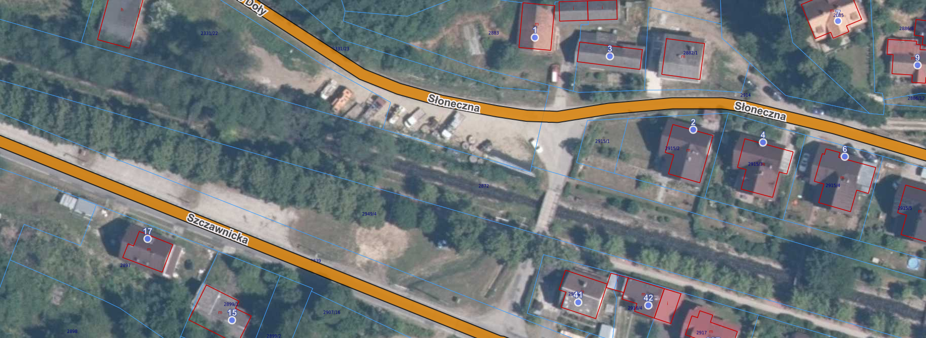

- Dane kontaktowe :
PGW Wody Polskie Nadzór Wodny w Muszynie,
ul. Rynek 14, 33-370 Muszyna
adres mailowy: nwmuszyna@wody.gov.pl
osoba do kontaktu: Kierownik NW Muszyna – Leszek Filipowicz - tel. (667 621 624)
- Miejsce i termin złożenia ofert:
- Oferty należy składać pisemnie na adres Państwowe Gospodarstwo Wodne Wody Polskie – siedziba Nadzoru Wodnego w Muszynie ul. Rynek 14, 33-370 Muszyna– Dziennik Podawczy, w kopercie z adnotacją „Dotyczy sprzedaży drewna – NW Muszyna – Piwniczna-Zdrój – nie otwierać do 14.02.2024 r. do godz. 9:00”- Ofertę należy złożyć do dnia 14.02.2024 r. do godz. 8:45, otwarcie ofert: 14.02.2024 r. godz. 9:00.
- Kryteria wyboru ofert: 100% cena.
- Oferta powinna zawierać imię i nazwisko/ nazwę firmy, adres oraz oferowaną cenę (brutto).
- Organizatorowi przetargu przysługuje prawo zamknięcia przetargu bez wybierania którejkolwiek z ofert, bez podania przyczyny.

